Decodifica il codice enchant della flag!

44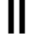3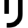1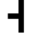

Formato flag da inserire nel sito delle challenge: SPWGRG{flag decodificata}

